결과보고서



**제목 : 기하광학**

|  |  |
| --- | --- |
| **수강과목 :** | **일반물리실험2** |
| **담당교수 :** | **주경광** |
| **학 과 :** | **소프트웨어공학과** |
| **학 번 :** | **205866** |
| **이 름 :** | **박유진** |
| **제출일자 :** | **2023.12.11.** |

**목차**

**Ⅰ. 개요**

(1) 실험 제목

(2) 실험 목적

(3) 실험 준비물

**Ⅱ. 실험 과정 및 결과**

(1) 실험 장치의 이해

(2) 스넬의 법칙과 전반사

(3) 렌즈의 기본 기능

(4) 렌즈 조합

**Ⅲ. 결론**

(1) 결론 및 토론(고찰)

**Ⅰ. 개요**

**(1) 실험 제목 :** 기하광학

**(2) 실험 목적 :** 빛의 굴절과 반사를 이해하고 렌즈를 응용할 수 있다.

**(3) 실험 준비물 :** 기하광학실험 set(레이저 광선 상자, 다양한 렌즈들), 레이저 포인터 3

개, 분무기, 일반 렌즈 1개

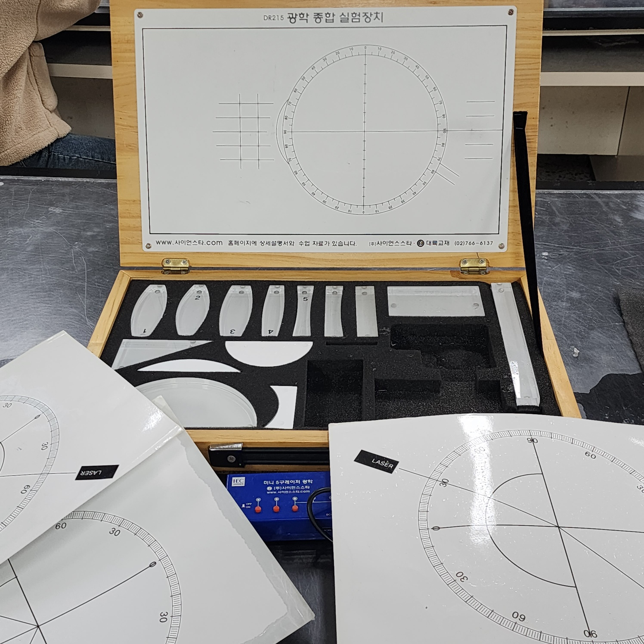

[그림 1]. 실험 준비물 세팅

**Ⅱ. 실험 과정 및 결과**

**(1) 실험 장치의 이해**

이 실험 장치는 독특한 렌즈와 광원을 사용하여, 광선이 지나가는 길을 직접 눈으로 확인하도록

제작되었다. 실험을 수행하기에 앞서 실험 장치에 어떤 아이디어가 사용되었는지 이해할 필요가

있다.

**① 렌즈가 빛을 모으는 현상을 흔히 아래와 같은 그림으로 나타내곤 한다. 레이저 포인터 3개와 일반 렌즈를 사용해서 이 그림과 유사하게 만들어 보라. 이런 그림을 얻기 어려운 이유는 무엇인가?**

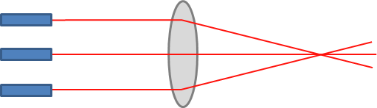

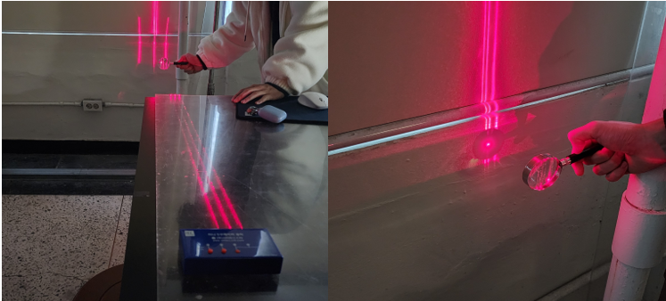

[그림 2]. 벽까지의 거리에 따른 레이저 관찰

→ 3개의 레이저 포인터 빛을 발사했을 때 빛이 한 곳에 모아지는 것을 관찰하기 어려웠다. 단, 우리가 레이저를 관찰하는 지점(벽)과 렌즈의 거리가 매우 좁아질 경우, 레이저가 모아지는 것을 알 수 있었다.

**② 레이저가 지나가는 길을 눈으로 보기 위해 분무기로 물을 뿌려보라. 위의 그림을 실제 실험으로 구현하기가 쉽지 않다는 것을 알게 되었을 것이다.**

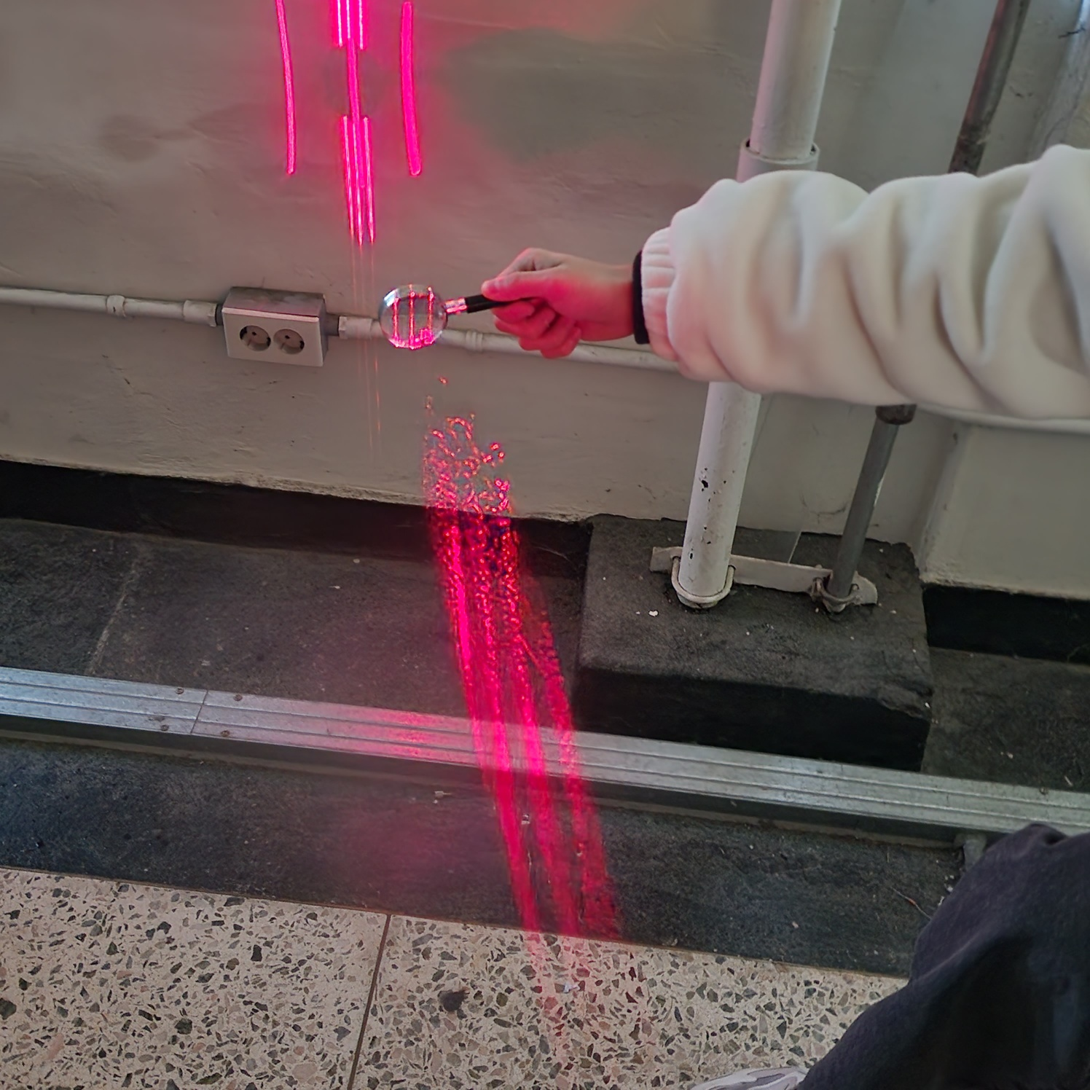

[그림 3]. 분무기를 활용하여 레이저 관찰

분무기를 활용하여, 빛의 형태를 확인한 결과, 빛의 산란으로 인해 빛이 직선으로 나아가는 것을 확인할 수 있었다. 따라서 렌즈부터 관찰하는 벽까지의 거리가 아닌, 레이저로부터 렌즈까지의 거리는 실험에 크게 영향을 주지 않을 것으로 보인다.

**③ 실험 set에 포함된 원통형 렌즈 하나와 일반 렌즈를 비교해보라. 스마트 폰의 플래쉬(손전등)를 사용해서 두 렌즈의 차이점이 무엇인지 설명해보라. (set에 포함된 렌즈 가운데서 비교적 초점 거리가 짧은 2번 렌즈를 쓰는 것이 좋다.)**

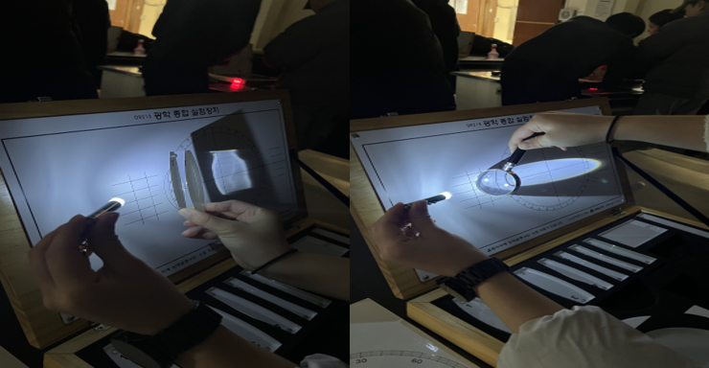

[그림 4]. 렌즈 종류에 따른 플래쉬 굴절 정도 관찰 (우: 일반 렌즈, 좌: 원통형 렌즈)

빛의 굴절 정도와 이로 인해 모이는 정도의 차이가 있는 것으로 보인다.

**④ 레이저 광선 상자에 전원을 연결하라. 이 광원은 일반 레이저 포인터와 어떤 점이 다른가? 광선 상자와 원통형 렌즈를 이용해서 다시 위와 같은 그림을 만들어보라.**

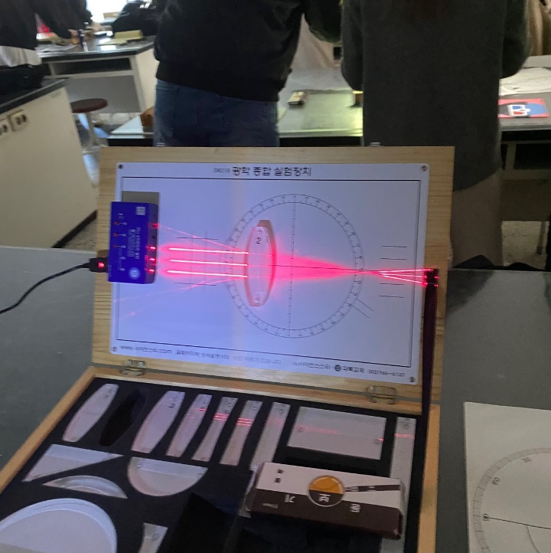

→ 실험을 통해 레이저 광원은 일반 레이저 빛과 달리 빛이 진행하는 경로를 볼 수 있으며, 렌즈를 통과했을 때 한 점에 모인다는 것을 알 수 있다.

**⑤ 일반 레이저와 달리 빛이 지나가는 길이 확연하게 보이는 이유는 무엇인가?**

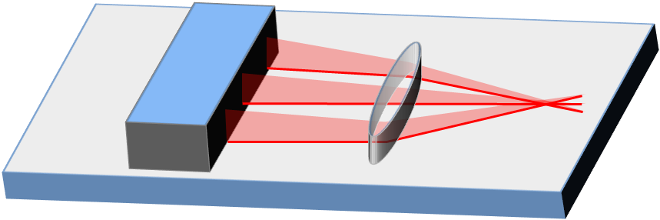

→ 일반 레이저는 한 점으로 빛이 발사되는 반면에 레이저 광선 상자에서 나오는 빛은 위아래로

길게 된 하나의 선에서 빛이 발사되기 때문에 빛이 지나가는 길이 확연하게 보인다. 또한 레이저

광선 상자의 빛은 일반 레이저의 빛보다 세기가 강하다는 점도 있다.

**(2) 스넬의 법칙과 전반사**

**① 아래 그림이 그려져 있는 Sheet와 적당한 물체를 사용해서 스넬의 법칙이 맞는지 확인하라.**

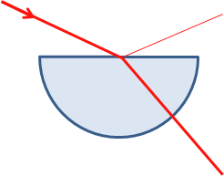

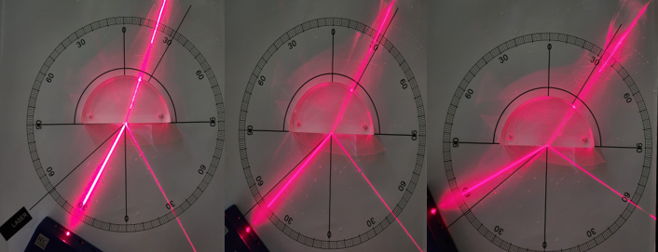

[그림 5]. 입사각에 따른 스넬법칙 관련 실험

|  |  |  |
| --- | --- | --- |
| 입사각( $θ_{1})$ | 굴절각($θ_{2}$) | $n_{2}=\frac{sinθ_{1}}{sinθ_{2}}n_{1}$ ( $n_{1}=1.00)$ |
| $$30°$$ | $$20°$$ | 1.46 |
| $$45°$$ | $$30°$$ | 1.41 |
| $$60°$$ | $$35°$$ | 1.50 |

→ 스넬의 법칙 $n_{1}sinθ_{1}=n_{2}sinθ_{2}$ 에 공기의 굴절률인 $n_{1}=1.00$ 을 대입하면 $n_{2}=\frac{sinθ_{1}}{sinθ_{2}}$ 이다.

한 매질에 대한 굴절률은 일정해야 하는데, 실제 실험 결과 $n_{2}$ 의 값은 각각 1.46, 1.41, 1.50으로 나왔다. 평균값인 약 1.46를 기준으로 나머지 실험값들과의 오차율를 계산했을 때 약 3.42%가 나오는 것으로 보아 오차가 작음을 알 수 있다.

**② 물체의 표면에서 빛이 반사하는 현상을 관찰하라. 각도에 따라 빛의 반사량은 어떻게 바뀌는가?**

→ (2)-① 스넬의 법칙 실험을 통해 입사각이 커지면 반사각도 커지며, 빛의 반사량도 많아지는 것을 알 수 있다.

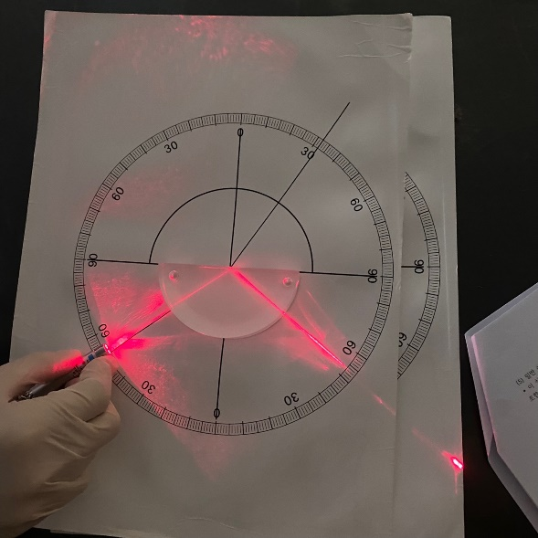**③ 전반사 현상을 직접 확인할 수 있도록 물체와 광원을 배치해보라.**

[그림 6]. 전반사를 확인하기 위한 실험 관측

→ 전반사는 빛이 굴절률이 큰 매질에서 굴절률이 작은 매질로 진행할 때 입사각이 임계각보다 클 경우 경계면에서 전부 반사되는 현상이다. 실험에서 빛이 입사각 $50°$ 로 진행됐을 때 전반사했기 때문에 임계각은 $50°$ 라는 것을 알 수 있다.

**(3) 렌즈의 기본 기능**

**① set 안에 포함된 1~5의 볼록 렌즈와 오목 렌즈에 대해 각 렌즈의 초점거리를 구하라.**

**(초점거리(f): 평행광이 들어왔을 때, 렌즈와 초점까지의 거리. 오목렌즈처럼 초점이 렌즈 뒤에 있는 경우에는 –값으로 표시한다.)**

[그림 7]. 다양한 렌즈를 활용한 실험 (위부터 렌즈 1,2,3,4,5)

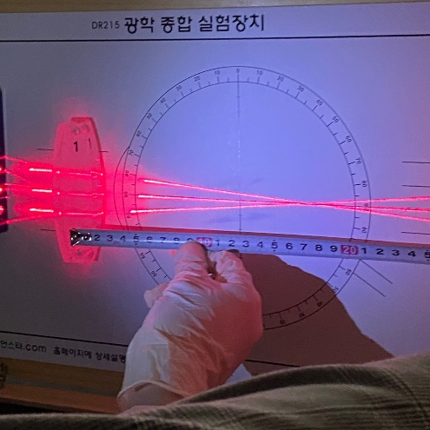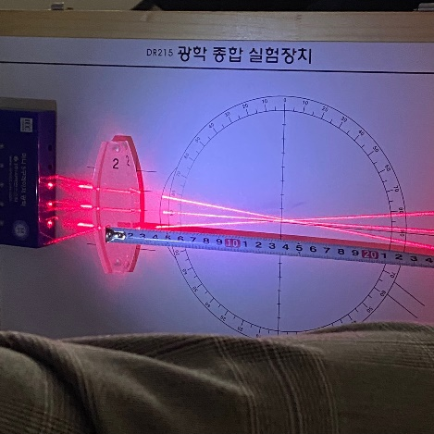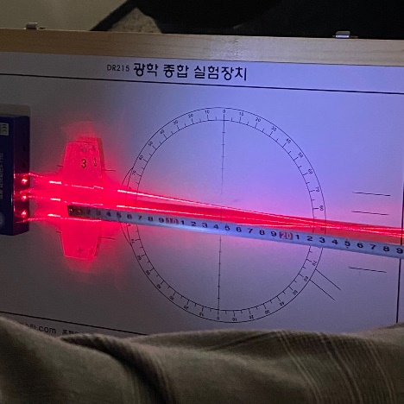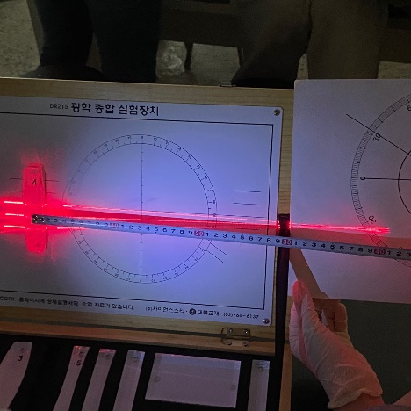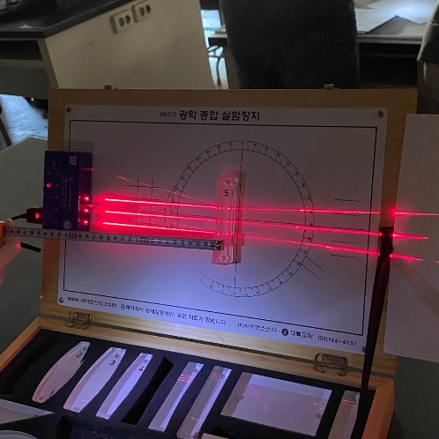

|  |  |  |
| --- | --- | --- |
| 렌즈 종류 | | 초점거리(f)(cm) |
| 볼록 렌즈 | 1 | 17 |
| 2 | 14 |
| 3 | 25 |
| 4 | 36 |
| 오목 렌즈 | 5 | -20 |

**② 렌즈를 통과한 5개의 광선이 항상 같은 점에 모이는가? 그렇지 않은 경우, “렌즈의 수차” 때문이라고 말한다. 렌즈의 수차를 줄이는 가장 쉬운 방법은 렌즈의 가장 자리를 통과하는 광선은 차단하고 중앙 부분만 사용하는 것이다. 또 다른 방법은 두 개 이상의 렌즈를 조합하는 것이다. 시험 삼아, 작은 반원 렌즈를 하나 놓고 또 다른 렌즈 하나를 놓아 수차가 줄어들도록 만들어보라.**

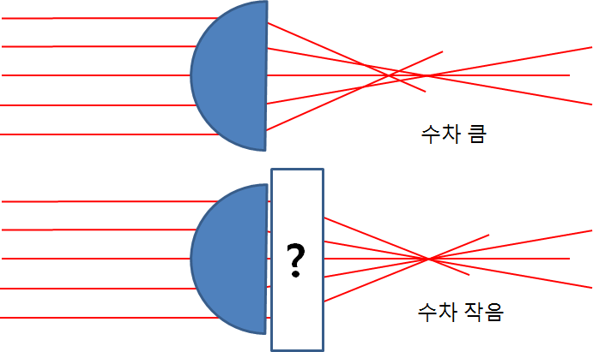

[그림 8]. 수차 조절을 확인하기 위한 실험

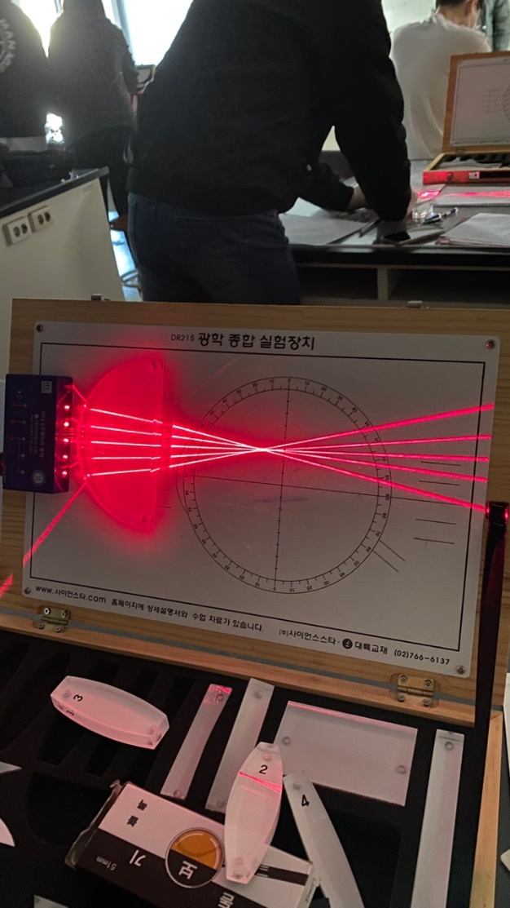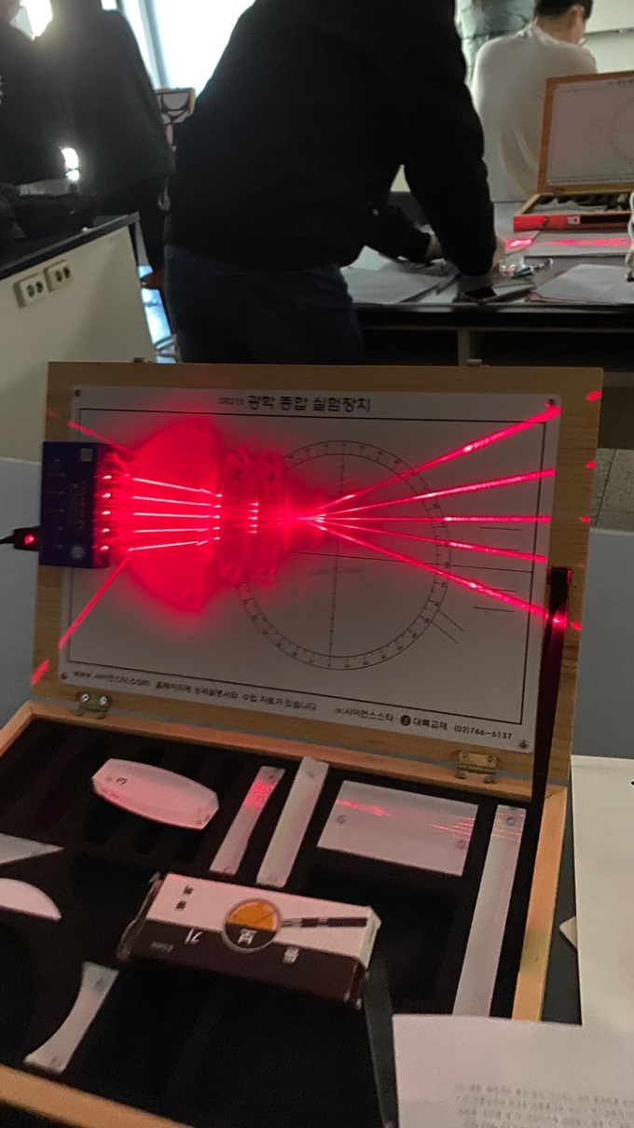

→ 왼쪽 사진에서 렌즈의 수차 때문에 빛이 한 점에 모이지 않는 것을 볼 수 있다. 이후 오른쪽 사진처럼 반원 렌즈가 있는 상태에서 2번, 4번 렌즈 2개를 조합하니 수차를 줄어들었고, 빛이 이전보다 한 점에 더 잘 모이는 것을 알 수 있다. 하지만, 이때 반원 렌즈의 엣지 부분과 둥근 부분의 굴절률이 다르다는 것에 주의해야한다.

**(4) 렌즈 조합**

**① 첫 번째 렌즈를 사용하여 초점을 만든 후, 두 번째 렌즈를 통해서 다시 초점을 만들어보라. 렌즈 공식을 써서 두 번째 초점의 위치를 예측하고, 실험결과와 맞는지 확인하라.**

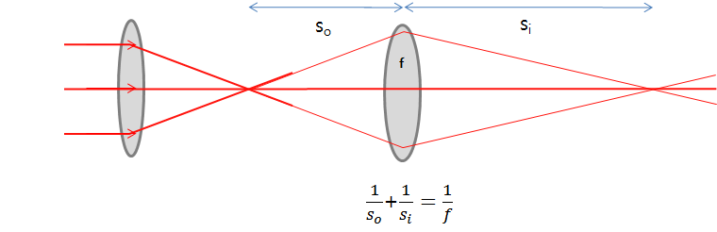

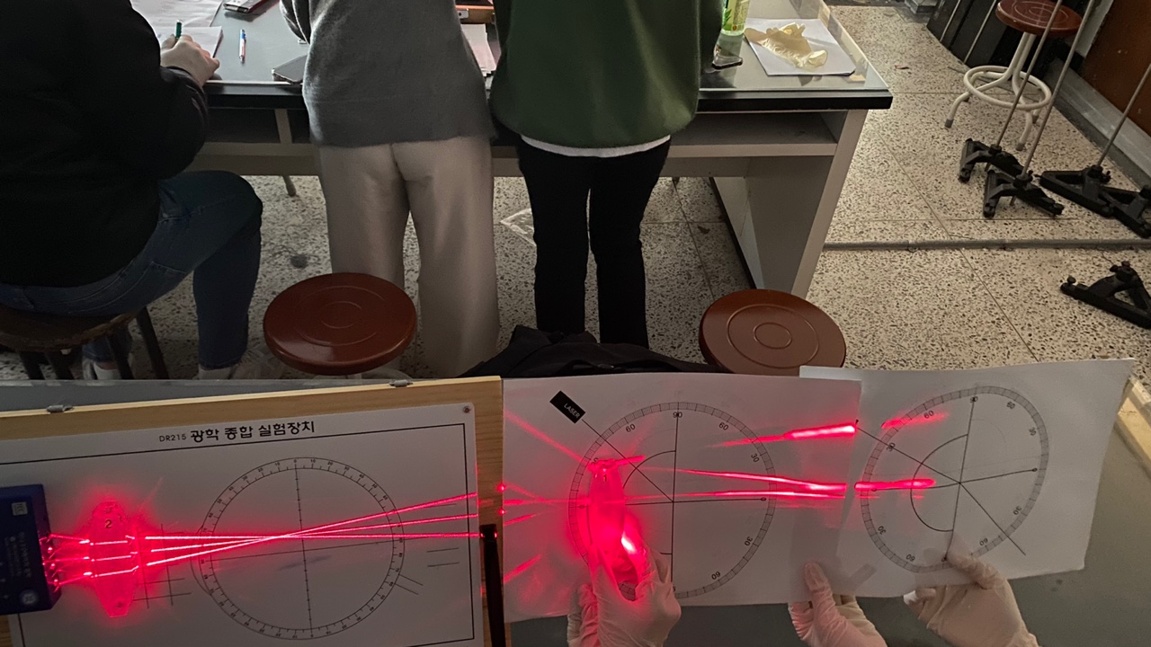

[그림 9]. 거리에 따른 초점의 위치 예상

→ 첫 번째 렌즈는 2번 렌즈, 두 번째 렌즈는 1번 렌즈를 사용하였다. 다음과 같이 렌즈 공식을 이용하면 두 번째 초점의 위치를 예측할 수 있다.

$$\frac{1}{s_{0}}+\frac{1}{s_{i}}=\frac{1}{f}$$

$$s_{i}=\frac{s_{0}f}{s_{0}-f}$$

$$s_{0}=29cm, f=17cm$$

$$s_{i}=\frac{29×17}{29-17}=41cm$$

실제 실험 결과, 두 번째 초점의 위치($s_{i}$)는 약 39cm가 나왔다. 렌즈 법칙을 통해 예측했던 $s_{i}=40cm$ 와의 오차율은 $\frac{41-39}{41}×100\%=5\%$ 로, 두 값은 유사하다고 할 수 있다.

**Ⅲ. 결론**

렌즈의 수차와 비곡면 렌즈의 가격이 왜 비싼지에 대해 알게 되었다.

수차란 광축 위에 있는 물체점에서 나온 빛이 통과하는 렌즈의 위치에 따라 맺어지는 초점의 위치가 달라져 이미지에서 퍼져 보이는 현상이다. 렌즈의 수차가 적으려면 일반적인 원과 다른 곡률을 가지고 있어야 하는데, 원의 곡률을 가진 렌즈를 만드는 것이 더 쉽기 때문에 수차가 큰 렌즈가 만들어지게 된다. 렌즈의 외곽부에 비추는 빛일수록 더 많이 꺾여 초점 위치가 렌즈와 가깝게 된다. 비구면 렌즈를 제작하거나 오목렌즈와 볼록렌즈의 조합으로 초점을 맞출 수 있는데, 이때 비구면 렌즈는 렌즈 외곽의 빛이 덜 꺾이도록 설계하면 초점이 맞는 비구면 렌즈가 된다.

오목렌즈의 초점이 잘 보이지 않아 측정 방법을 고민하고 있었는데, 렌즈 외곽의 빛이 꺾이는 각도와 렌즈 중심으로부터의 거리를 통해 렌즈 뒤쪽에 초점이 맺히는 오목렌즈의 초점을 알 수 있었다.

